一、低压进线开关技术要求：
1、品牌：GE
2、3200A MPA32W32
3、Ui:1000V In:3200A Ue:415V Icu:50KA Ics:50KA Icw:50KA
4、安装位置符合现有柜体结构，进场后1小时内完成更换
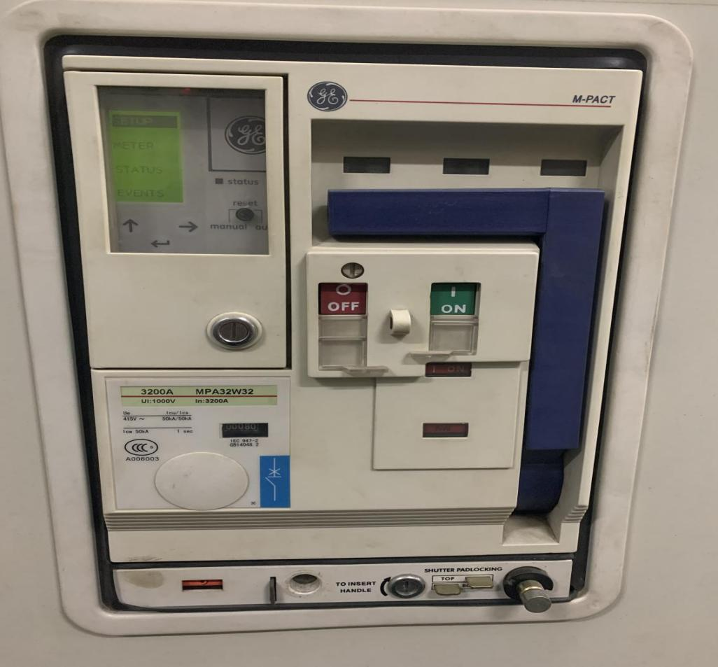

二、ATS双电源开关技术要求：
1、产地：杨州新菱电器有限公司
2、型号：XLS9-1600型
3、安装位置符合现有柜体结构，需搭接临时线路，进场后2小时内完成施工
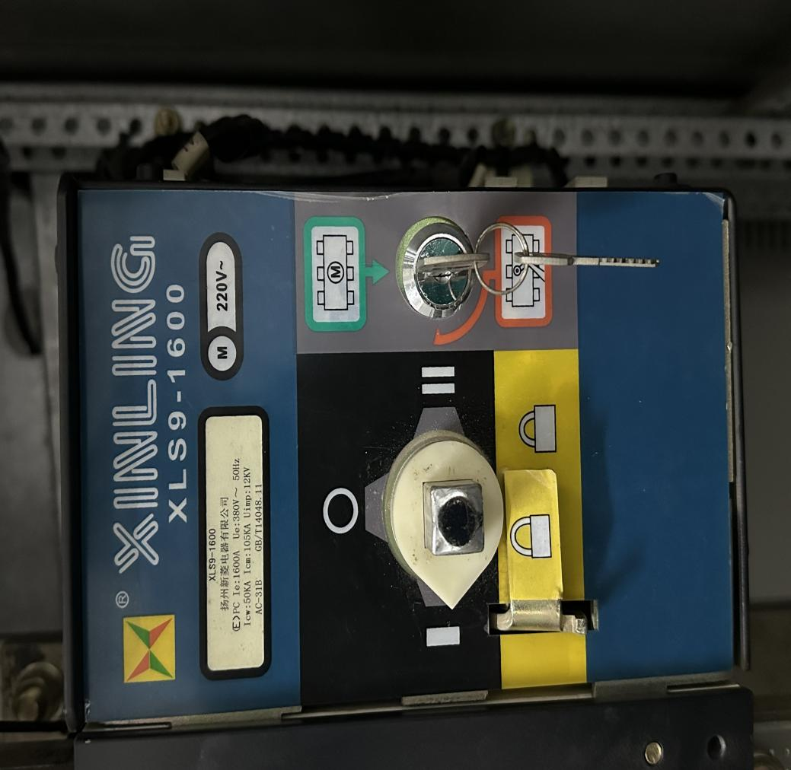

三、630箱变ATS自动转换开关柜技术要求：
1、630KVA箱变800A ATS自动转换开关柜安装更换（为保障医院用电安全，建议正泰、德力西主流品牌或同一层次品牌）
2、需就近搭接240mm2临时电缆（约30米）供原630箱变供电区域
3、需进行旧柜拆除及基础制作，进场后2小时内完成施工
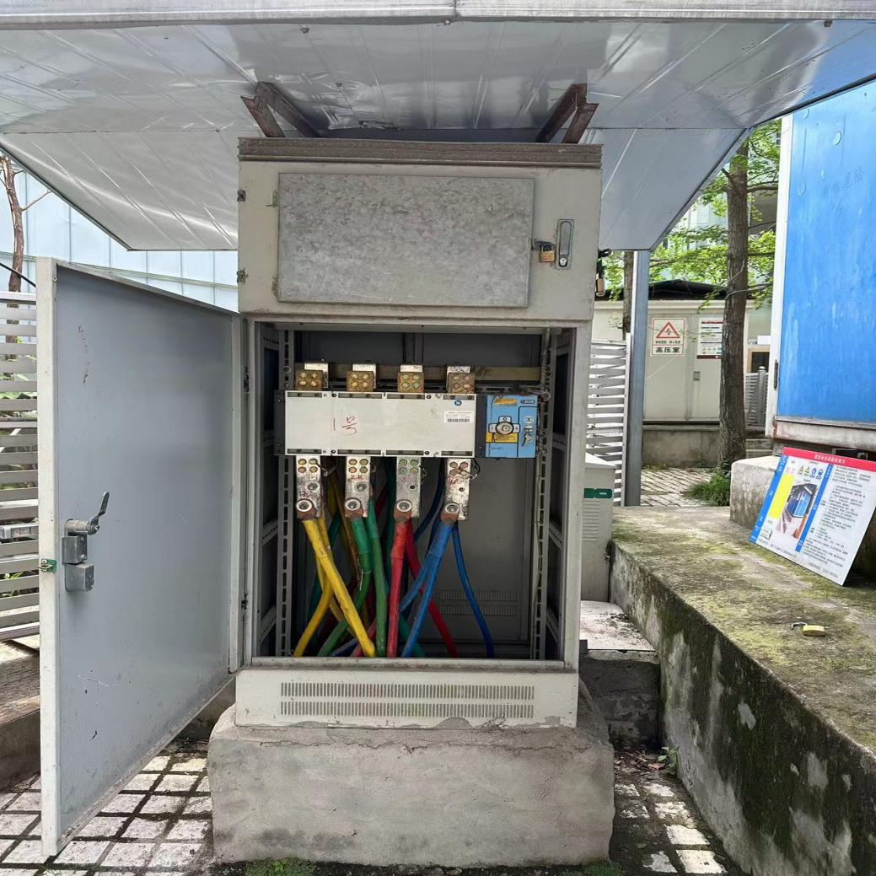
四、以上开关须包安装更换，所有费用应包括在报价内（包括临时线路搭接、人工、材料成本），根据医院通知时间进场，并在规定时间内完成安装，调试完成后满足使用要求并质保二年。

